Колыбельная –

пережиток прошлого или необходимость?
Ох, уж эти детки! Их гиперактивность и непоседливость уже всерьёз обсуждают все «душеведы» от психологов до мистиков. Одни говорят, что детям не хватает внимания, другие пеняют на индиговую ауру, третьи хватаются за ремень, а четвёртые вообще готовы даже кормить необузданных детишек всякой химией (как в Америке), чтобы хоть чуток перевести дух от их проделок.
Особенно тяжко приходится родителям вечером, когда после рабочего дня силы на исходе, хочется покоя, хочется посвятить немного времени себе или любимому.
Но не тут-то было! Дитя, несмотря на то что, вроде, его «детское время» давно закончено, спать не желает категорически! И начинаются во многих семьях баталии, вплоть до рукоприкладства по филейным частям, до страшных угроз: «Я вот сейчас уйду, будешь жить один...»
В общем, ко сну дитя отходит зачастую с зарёванной мордашкой, а родители с истрёпанными нервами.

В семье Натальи таким был сын. Однажды, ради эксперимента, они решили проверить, насколько ж его хватит? В тот момент ему исполнилось три года. Соседка как раз похвасталась, что своих не укладывает вообще, они у неё сами засыпают, прямо там, где играли. Ну, максимум, в десять вечера. В общем, сын Натальи оказался каким-то «неправильным» ребёнком... С шести утра до трёх ночи он был бодр, весел и проказлив. В три часа ночи эксперимент было решено прекратить – экспериментаторы «отрубились» сами.
Они, как молодые родители, перепробовали всё – от жесточайшего соблюдения режима до непедагогического шлепанья и угроз. Помогало мало. И тут молодой маме пришла в голову совершенно несовременная идея: «А не спеть ли мне песню...» Дело в том, что ей в детстве бабушка пела песни на ночь. От революционного «Орлёнка» и «Нашего бронепоезда» до незатейливых народных колыбельных. И женщина до сих пор помнила это блаженное чувство расслабленности и защищённости, когда в полумраке комнаты звучит тихий и такой родной голос...
Первое время было трудновато... И с репертуаром – пришлось вспоминать всё, что у Наташи осталось в закоулках памяти, и с исполнением – она дико стеснялась своего голоса, боялась «переврать» мелодию.  Но всё оказалось намного проще, чем первоначально думалось: ведь слушатель был очень благодарным. А заботливая мать старалась не «отбарабанивать» колыбельную, не просто петь, а ещё и выражать свою любовь к своему малышу в ней. Поверьте, дети чувствуют такие нюансы.  И уже через несколько дней в семье колыбельная стала не просто элементом процедуры засыпания, а очень желанным действом, что называется «по заявкам радиослушателей», а её отсутствие – наказанием за плохое поведение. | 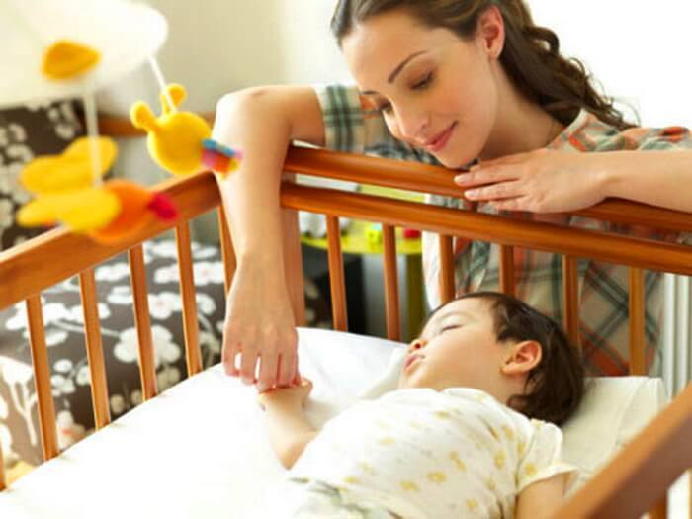

Знаете, не могу сказать, что все проблемы с засыпанием были молниеносно решены, но колыбельная стала ритуалом, который делал детскую перед сном именно детской, наполненной «усталыми игрушками», «сонными мишками», освещаемой волшебным серпиком месяца, который «над нашею крышею светит». А «Колыбельная для умки» – вообще хит всех времён и народов.

А теперь несколько правил по исполнению колыбельной:

Во-первых, все умыты, переодеты, укутаны в одеяло и любимый мишка или зайка уложен под бочок малышу. В комнате – ночное освещение.  Во-вторых, уже рассказаны сказки, заданы вопросы и никакого дальнейшего продолжения дискуссий не предполагается.  В-третьих, петь надо тихо, но старательно, «с душой», полностью сосредоточившись на процессе (можно держать ребёнка за руку или легонько в ритме колыбельной похлопывать или поглаживать, особенно, если ребёнок перевозбуждён).  В-четвёртых, «не поддаваться на провокации» и не начинать беседовать, если ребёнок попытается что-то рассказывать или расспрашивать – продолжать петь, не меняя ритма. | 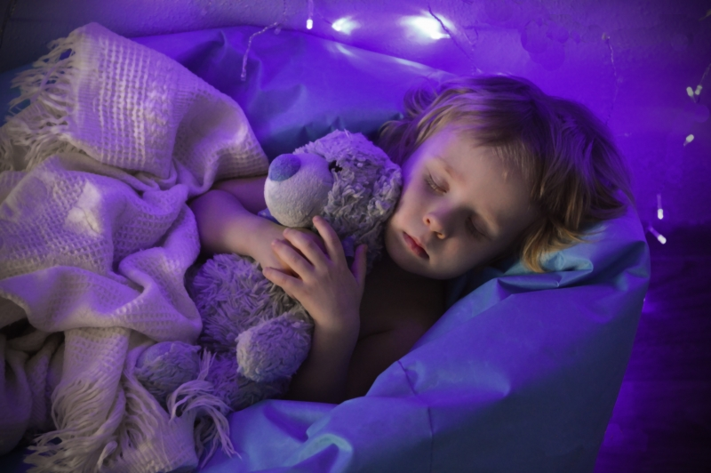

Если ребёнок маленький и легко возбуждается, лучше выбирать народные «бесконечные колыбельные», которые можно повторять по много раз. Только без «сереньких волчков», пожалуйста, а то при наличии буйной фантазии ваше дитя может насочинять «по мотивам» всяческую жуть и эффект окажется обратным.
У меня сложилась практика: для малышей придумывать собственные совершенно незатейливые колыбельные, в которых не нужно особо следить за тем, в какой последовательности поёшь, и можно варьировать слова до бесконечности, типа: «Баю-баюшки-баю, баю заюшку (лапушку, деточку, рыбачку, птичечку...) мою, баю сыночку (дочечку) мою, убаюкиваю...»

И в заключение хотелось бы сказать, что, на мой взгляд, очень жаль, что пение колыбельных, как элемент воспитания, общения, психотерапии в семье, так мало используется. Ведь раньше наши мудрые предки не зря придумали столько колыбельных.

Где, как не в колыбельной, можно так просто и не пафосно выразить свою любовь к ребёнку, почувствовать себя большой, доброй, тёплой и уютной МАМОЙ, или сильным, добрым и таким большим ПАПОЙ!

